Санкт-Петербургский Национальный Исследовательский  
Университет ИТМО

Факультет программной инженерии и компьютерной техники

**Домашняя работа №4**

По дискретной математике

Вариант 53

Выполнил:

Студент группы P3113

Молчанов Фёдор Денисович

Преподаватель:

Поляков Владимир Иванович



53

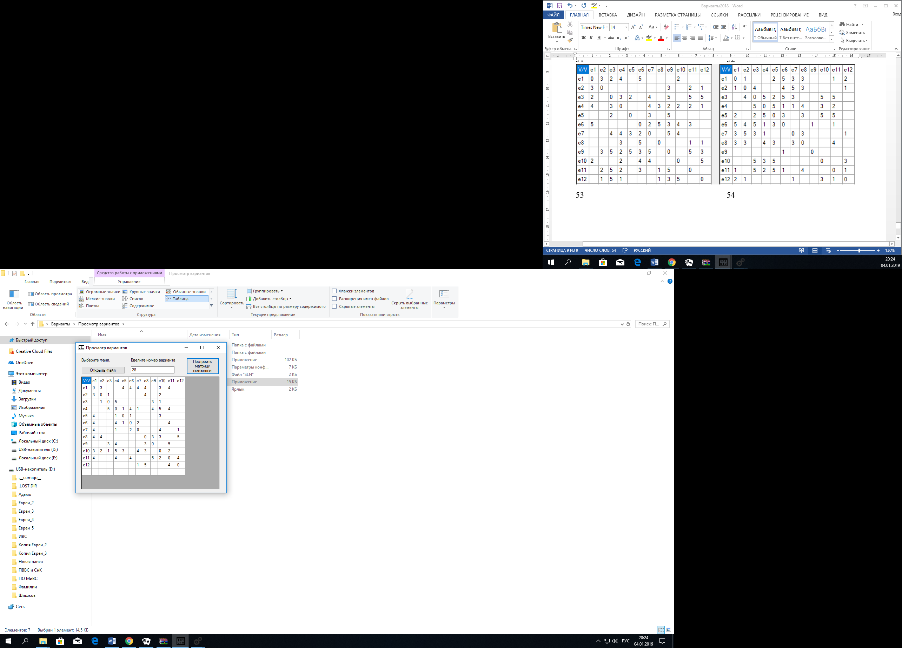

1. Гамильтонов цикл:

S = {e1 -> e2 -> e3 -> e4 -> e5 -> e6 -> e7 -> e12 -> e8 -> e9 -> e11 -> e10}

Ребро (e10 – e1) найдено, гамильтонов цикл будет

1. Построение графа пересечений

|  |  |  |  |  |  |  |  |  |  |  |  |  |
| --- | --- | --- | --- | --- | --- | --- | --- | --- | --- | --- | --- | --- |
| До перенумерации | e1 | e2 | e3 | e4 | e5 | e6 | e7 | e12 | e8 | e9 | e11 | e10 |
| После перенумерации | e1 | e2 | e3 | e4 | e5 | e6 | e7 | e8 | e9 | e10 | e11 | e12 |

1. Матрица с перенумерованными вершинами:

|  |  |  |  |  |  |  |  |  |  |  |  |  |  |
| --- | --- | --- | --- | --- | --- | --- | --- | --- | --- | --- | --- | --- | --- |
| V/V | | e1 | e2 | e3 | e4 | e5 | e6 | e7 | e12 | e8 | e9 | e11 | e10 |
| e1 | e2 | e3 | e4 | e5 | e6 | e7 | e8 | e9 | e10 | e11 | e12 |
| e1 | e1 | 0 | x |  |  | 1 | 1 | 1 |  | 1 |  | 1 | 1 |
| e2 | e2 |  | 0 | x |  |  |  |  |  | 1 |  |  | 1 |
| e3 | e3 |  |  | 0 | x |  |  |  |  |  | 1 |  | 1 |
| e4 | e4 |  |  |  | 0 | x | 1 | 1 |  |  | 1 | 1 | 1 |
| e5 | e5 |  |  |  |  | 0 | x |  |  |  |  |  | 1 |
| e6 | e6 |  |  |  |  |  | 0 | x |  |  |  | 1 |  |
| e7 | e7 |  |  |  |  |  |  | 0 | x |  |  |  | 1 |
| e12 | e8 |  |  |  |  |  |  |  | 0 | x |  | 1 |  |
| e8 | e9 |  |  |  |  |  |  |  |  | 0 | x |  | 1 |
| e9 | e10 |  |  |  |  |  |  |  |  |  | 0 | x |  |
| e11 | e11 |  |  |  |  |  |  |  |  |  |  | 0 | x |
| e10 | e12 |  |  |  |  |  |  |  |  |  |  |  | 0 |

Определим p212, для чего в матрице R выделим подматрицу R212.

Ребро (x2x12) пересекается с (x1x5),(x1x6),(x1x7),(x1x9),(x1x11)

Определим p29, для чего в матрице R выделим подматрицу R29.

Ребро (x2x9) пересекается с (x1x5),(x1x6),(x1x7)

Определим p312, для чего в матрице R выделим подматрицу R312.

Ребро (x3x12) пересекается с (x1x5),(x1x6),(x1x7),(x1x9),(x1x11),(x2x9)

Определим p310, для чего в матрице R выделим подматрицу R310.

Ребро (x3x10) пересекается с (x1x5),(x1x6),(x1x7),(x1x9),(x2x9)

Определим p412, для чего в матрице R выделим подматрицу R412.

Ребро (x4x12) пересекается с (x1x5),(x1x6),(x1x7),(x1x9),(x1x11),(x2x9),(x3x10)

Определим p411, для чего в матрице R выделим подматрицу R411.

Ребро (x4x11) пересекается с (x1x5),(x1x6),(x1x7),(x1x9),(x2x9),(x3x10)

Определим p410, для чего в матрице R выделим подматрицу R410.

Ребро (x4x10) пересекается с (x1x5),(x1x6),(x1x7),(x1x9),(x2x9)

Определим p47, для чего в матрице R выделим подматрицу R47.

Ребро (x4x7) пересекается с (x1x5),(x1x6)

Определим p46, для чего в матрице R выделим подматрицу R46.

Ребро (x4x6) пересекается с (x1x5)

Определим p512, для чего в матрице R выделим подматрицу R512.

Ребро (x5x12) пересекается с (x1x6),(x1x7),(x1x9),(x1x11),(x2x9),(x3x10),(x4x6),(x4x7),(x4x10),(x4x11)

15 пересечений графа найдено, закончим поиск.

Матрица пересечений рёбер (первых 15)

|  |  |  |  |  |  |  |  |  |  |  |  |  |  |  |  |  |
| --- | --- | --- | --- | --- | --- | --- | --- | --- | --- | --- | --- | --- | --- | --- | --- | --- |
|  | | 1 | 2 | 3 | 4 | 5 | 6 | 7 | 8 | 9 | 10 | 11 | 12 | 13 | 14 | 15 |
| p1 5 | p2 12 | p1 6 | p1 7 | p1 9 | p1 11 | p2 9 | p3 12 | p310 | p412 | p411 | p47 | p46 | p512 | p611 |
| 1 | p212 | 1 | 1 | 1 | 1 | 1 | 1 | 0 | 0 | 0 | 0 | 0 | 0 | 0 | 0 | 0 |
| 2 | p15 | 1 | 1 | 0 | 0 | 0 | 0 | 1 | 1 | 1 | 1 | 1 | 1 | 1 | 1 | 1 |
| 3 | p16 | 1 | 0 | 1 | 0 | 0 | 0 | 1 | 1 | 1 | 1 | 1 | 1 | 1 | 1 | 1 |
| 4 | p17 | 1 | 0 | 0 | 1 | 0 | 0 | 1 | 1 | 1 | 1 | 1 | 1 | 0 | 1 | 1 |
| 5 | p111 | 1 | 0 | 0 | 0 | 1 | 0 | 0 | 1 | 0 | 1 | 0 | 0 | 0 | 1 | 1 |
| 6 | p112 | 1 | 0 | 0 | 0 | 0 | 1 | 0 | 1 | 0 | 1 | 0 | 0 | 0 | 1 | 0 |
| 7 | p29 | 0 | 1 | 1 | 1 | 0 | 0 | 1 | 1 | 1 | 1 | 1 | 0 | 0 | 1 | 1 |
| 8 | p312 | 0 | 1 | 1 | 1 | 1 | 1 | 1 | 1 | 0 | 1 | 1 | 0 | 0 | 1 | 0 |
| 9 | p310 | 0 | 1 | 1 | 1 | 0 | 0 | 1 | 0 | 1 | 1 | 1 | 0 | 0 | 1 | 1 |
| 10 | p412 | 0 | 1 | 1 | 1 | 1 | 1 | 1 | 1 | 1 | 1 | 0 | 0 | 0 | 1 | 0 |
| 11 | p410 | 0 | 1 | 1 | 1 | 0 | 0 | 1 | 1 | 1 | 0 | 1 | 0 | 0 | 1 | 1 |
| 12 | p47 | 0 | 1 | 1 | 1 | 0 | 0 | 0 | 0 | 0 | 0 | 0 | 1 | 0 | 1 | 1 |
| 13 | p46 | 0 | 1 | 0 | 0 | 0 | 0 | 0 | 0 | 0 | 0 | 0 | 0 | 1 | 1 | 1 |
| 14 | p512 | 0 | 1 | 1 | 1 | 1 | 1 | 1 | 1 | 1 | 1 | 1 | 1 | 1 | 1 | 0 |
| 15 | p611 | 0 | 1 | 1 | 1 | 1 | 0 | 1 | 0 | 1 | 0 | 1 | 1 | 1 | 0 | 1 |

1. Построение семейства ΨG

В 1 строке находим первый нулевой элемент, он на позиции 7

M1 7 = r1 ∨ r7 = 111111000000000 ∨ 011100111110011 = 111111111110011

M1 7­ 8 = m1 7 ∨ r8­ =111111111110011 ∨ 011111110110010 = 111111111110011

M1 7­ 8 9 = m1 7 8 ∨ r9 =­111111111110011 ∨ 011100101110011 = 111111111110011

M1 7­ 8 9 10 = m1 7 8 9 ∨ r10 = 111111111110011 ∨ 011111111100010 = 111111111110011

M1 7­ 8 9 10 11 = m1 7 8 9 10 ∨ r11 = 111111111110011 ∨ 011100111010011 = 111111111110011

M1 7­ 8 9 10 11 12 = m1 7 8 9 10 11 ∨ r12 = 111111111110011 ∨ 011100000001011 = 111111111111011

M1 7­ 8 9 10 11 12 13 = m1 7 8 9 10 11 12 ∨ r13 =111111111111011 ∨ 010000000000111 = 111111111111111

­ Ψ1 = {u212, u312, u310, u412, u410, u47}

M1 7­ 8 9 10 11 12 14 = m1 7 8 9 10 11 12 ∨ r14 =111111111111011 ∨ 011111111111110 = 111111111111111

­ Ψ2 = {u212, u312, u310, u412, u410, u512}

M1 7­ 8 9 10 11 12 15 = m1 7 8 9 10 11 12 ∨ r15 =111111111111011 ∨ 011110101011101 = 111111111111111

Ψ3 = {u212, u312, u310, u412, u410, u611}

В 2 строке находим первый нулевой элемент, он на позиции 3

M2 3 = r2 ∨ r3 = 110000111111111 ∨ 101000111111111 = 111000111111111

M2 3 4 = r2 3 ∨ r4 = 111000111111111 ∨ 100100111111011 = 111100111111111

M2 3 4 5 = r2 3 4 ∨ r5 = 111100111111111 ∨ 100010010100011 = 111110111111111

M2 3 4 5 6 = r2 3 4 5 ∨ r6 = 111110111111111 ∨ 100001010100010 = 111111111111111

Ψ4 = {p15, p16, p17, p111, p112}

В 3 строке находим первый нулевой элемент, он на позиции 2

M3 2 = r3 ∨ r2 = 101000111111111 ∨ 110000111111111 = 111000111111111

M3 2 4 = r2 3 ∨ r4 = 111000111111111 ∨ 100100111111011 = 111100111111111

M3 2 4 5 = r2 3 4 ∨ r5 = 111100111111111 ∨ 100010010100011 = 111110111111111

M3 2 4 5 6 = r2 3 4 5 ∨ r6 = 111110111111111 ∨100001010100010 = 111111111111111

Ψ5 = {p16, p15, p17, p111, p112}

В 4 строке находим первый нулевой элемент, он на позиции 2

M4 2 = r4 ∨ r2 = 100100111111011 ∨ 110000111111111 = 110100111111111

M4 2 3 = r4 2 ∨ r3 = 110100111111111 ∨ 101000111111111 = 111100111111111

M4 2 3 5 = r4 2 3 ∨ r5 = 111100111111111 ∨ 100010010100011 = 111110111111111

M4 2 3 5 6 = r4 2 3 5 ∨ r6 = 111110111111111 ∨ 100001010100010 = 111111111111111

Ψ6 = {p17, p15, p16, p111, p112}

M4 2 3 5 13 = r4 2 3 5 ∨ r13 = 111100111111111 ∨ 010000000000111 = 111100111111111

В 5 строке находим первый нулевой элемент, он на позиции 2

M5 2 = r5 ∨ r2 = 100010010100011 ∨ 110000111111111 = 110010111111111

M5 2 3 = r5 2 ∨ r3 = 110010111111111 ∨ 101000111111111 = 111010111111111

M5 2 3 4 = r5 2 3 ∨ r4 = 111010111111111 ∨ 100100111111011 = 111110111111111

M5 2 3 4 6 = r5 2 3 4 ∨ r6 = 111110111111111 ∨ 100001010100010 = 111111111111111

Ψ7 = {p111, p15, p16, p17, p112}

M5 2 3 4 7 = r5 2 3 4 ∨ r7 = 111110111111111 ∨ 011100111110011 = 111110111111111

M5 2 3 4 7 9 = r5 2 3 7 ∨ r9 = 111110111111111 ∨ 011100101110011 = 111110111111111

M5 2 3 4 7 9 11 = r5 2 3 7 9 ∨ r11 = 111110111111111 ∨ 011100111010011 = 111110111111111

M5 2 3 4 7 9 11 13 = r5 2 3 7 9 11 12 ∨ r13 = 111110111111111 ∨ 010000000000111 = 111110111111111

В 6 строке находим первый нулевой элемент, он на позиции 2

M6 2 = r6 ∨ r2 = 100001010100010 ∨ 110000111111111 = 110001111111111

M6 2 3 = r6 2 ∨ r3 = 110001111111111 ∨ 101000111111111 = 111001111111111

M6 2 3 4 = r6 2 3 ∨ r4 = 111001111111111 ∨ 100100111111011 = 111101111111111

M6 2 3 4 5 = r6 2 3 4 ∨ r5 = 111101111111111 ∨ 100010010100011 = 111111111111111

Ψ8 = {p112, p15, p16, p17, p111}

M6 2 3 4 7 = r6 2 3 4 ∨ r7 = 111101111111111 ∨ 011100111110011 = 111101111111111

M6 2 3 4 7 9 = r6 2 3 4 7 ∨ r9 = 111101111111111 ∨ 011100101110011 = 111101111111111  
M6 2 3 4 7 9 11 = r6 2 3 4 7 9 ∨ r11 = 111101111111111 ∨ 011100111010011 = 111101111111111

M6 2 3 4 7 9 11 12 = r6 2 3 4 7 9 11 ∨ r12 = 111101111111111 ∨ 011100000001011 = 111101111111111

M6 2 3 4 7 9 11 12 13 = r6 2 3 4 7 9 11 12 ∨ r13 = 111101111111111 ∨ 010000000000111 = 111101111111111

В 7 строке находим первый нулевой элемент, он на позиции 1

M7 1 = r7 ∨ r1 = 011100111110011 ∨ 111111000000000= 111111111110011

M7 1 5 = r7 1 ∨ r5 = 111111111110011 ∨ 100010010100011 = 111111111110011

M7 1 5 6 = r7 1 5 ∨ r6 = 111111111110011 ∨ 100001010100010 = 111111111110011

M7 1 5 6 12 = r7 1 5 6 ∨ r12 = 111111111110011 ∨ 011100000001011 = 111111111111011

M7 1 5 6 12 13 = r7 1 5 6 12 ∨ r13 = 111111111111011 ∨ 010000000000111 = 111111111111111

Ψ9 = {p29, p212, p111, p112, p47, p46}

В 8 строке находим первый нулевой элемент, он на позиции 1

M8 1 = r8 ∨ r1 = 011111110110010 ∨ 111111000000000 = 111111110110010

M8 1 9 = r8 1 ∨ r9 =111111110110010 ∨ 011100101110011 = 111111111110011

M8 1 9 12 = r8 1 9 ∨ r12 =111111111110011 ∨ 011100000001011 = 111111111111011

M8 1 9 12 13 = r8 1 9 12 ∨ r13 =111111111111011 ∨ 010000000000111 = 111111111111111

Ψ10 = {p312, p212, p310, p47, p46}

M8 1 9 12 15 = r8 1 9 12 ∨ r15 = 111111111111011∨ 011110101011101 = 111111111111111

Ψ11 = {p312, p212, p310, p47, p611}

В 9 строке находим первый нулевой элемент, он на позиции 1

M9 1 = r9 ∨ r1 = 011100101110011 ∨ 111111000000000 = 111111101110011

M9 1 5 = r9 1 ∨ r5 = 111111101110011 ∨ 100010010100011 = 111111111110011

M9 1 5 6 = r9 1 5 ∨ r6 = 111111111110011 ∨ 100001010100010 = 111111111110011

M9 1 5 6 8 = r9 1 5 6 ∨ r8 = 111111111110011 ∨ 011111110110010 = 111111111110011

M9 1 5 6 8 12 = r9 1 5 6 8 ∨ r12 = 111111111110011 ∨ 011100000001011 = 111111111111011

M9 1 5 6 8 12 13 = r9 1 5 6 8 12 ∨ r13 = 111111111111011 ∨ 010000000000111 = 111111111111111

Ψ12 = {p310, p212, p111, p112, p312, p47, p46}

В 10 строке находим первый нулевой элемент, он на позиции 1

M10 1 = r10 ∨ r1 = 011111111100010 ∨ 111111000000000 = 111111111100010

M10 1 11 = r10 1 ∨ r11 = 111111111100010 ∨ 011100111010011 = 111111111110011

M10 1 11 12 = r10 1 11 ∨ r12 = 111111111110011 ∨ 011100000001011 = 111111111111011

M10 1 11 12 13 = r10 1 11 12 ∨ r13 = 111111111111011 ∨ 010000000000111 = 111111111111111

Ψ13 = {p412, p212, p410, p47, p46}

M10 1 11 12 15 = r10 1 11 12 ∨ r15 = 111111111111011 ∨ 011110101011101 = 111111111111111

Ψ14 = {p412, p212, p410, p47, p611}

В 11 строке находим первый нулевой элемент, он на позиции 1

M11 1 = r11 ∨ r1 = 011100111010011 ∨ 111111000000000 = 111111111010011

M11 1 5 = r11 1 ∨ r5 = 111111111010011 ∨ 100010010100011 = 111111111110011

M11 1 5 6 = r11 1 5 ∨ r6 = 111111111110011 ∨ 100001010100010 = 111111111110011

M11 1 5 6 10 = r11 1 5 6 ∨ r10 = 111111111110011 ∨ 011111111100010 = 111111111110011

M11 1 5 6 10 12 = r11 1 5 6 10 ∨ r12 = 111111111110011 ∨ 011100000001011 = 111111111111011

M11 1 5 6 10 12 13 = r11 1 5 6 10 12 ∨ r13 = 111111111111011 ∨ 101000111111111 = 111111111111111

Ψ15 = {p410­, p212, p111, p112, p412, p47, p46}

В 12 строке находим первый нулевой элемент, он на позиции 1

M12 1 = r12 ∨ r1 = 011100000001011 ∨ 111111000000000 = 111111000001011

M12 1 5 = r12 1 ∨ r5 = 111111000001011 ∨ 100010010100011 = 111111010101011

M12 1 5 6 = r12 1 5 ∨ r6 = 111111010101011 ∨ 100001010100010 = 111111010101011

M12 1 5 6 7 = r12 1 5 6 ∨ r7 = 111111010101011 ∨ 011100111110011 = 111111111111011

M12 1 5 6 7 8 = r12 1 5 6 7 ∨ r8 = 111111111111011 ∨ 011111110110010 = 111111111111011

M12 1 5 6 7 8 9 = r12 1 5 6 7 8 ∨ r9 = 111111111111011 ∨ 011100101110011 = 111111111111011

M12 1 5 6 7 8 9 10= r12 1 5 6 7 8 9 ∨ r10 = 111111111111011 ∨ 011111111100010 = 111111111111011

M12 1 5 6 7 8 9 10 11 = r12 1 5 6 7 8 9 10 ∨ r11 = 111111111111011 ∨ 011100111010011 = 111111111111011

M12 1 5 6 7 8 9 10 11 13 = r12 1 5 6 7 8 9 10 11 ∨ r13 = 111111111111011 ∨ 010000000000111 = 111111111111111

Ψ16 = {p47, p212, p111,p112,p29, p312, p310, p412, p410, p611}

В 13 строке находим первый нулевой элемент, он на позиции 1

M13 1 = r13 ∨ r1 = 010000000000111 ∨ 111111000000000 = 111111000000111  
M13 1 3 = r13 1 ∨ r3 = 111111000000111 ∨ 101000111111111 = 111111111111111

Ψ17 = {p46, p212, p16}

M13 1 4 = r13 1 ∨ r4 = 111111000000111 ∨ 100100111111011 = 111111111111111

Ψ18 = {p46, p212, p17}

M13 1 5 = r13 1 ∨ r5 = 111111000000111 ∨ 100010010100011 = 111111010100111

M13 1 5 6 = r13 1 5 ∨ r6 = 111111010100111 ∨ 100001010100010 = 111111010100111

M13 1 5 6 7 = r13 1 5 6 ∨ r7 = 111111010100111 ∨ 011100111110011 = 111111111110111

M13 1 5 6 7 8 = r13 1 5 6 7 ∨ r8 = 111111111110111 ∨ 011111110110010 = 111111111110111

M13 1 5 6 7 8 9 = r13 1 5 6 7 8 ∨ r9 = 111111111110111 ∨ 011100101110011 = 111111111110111

M13 1 5 6 7 8 9 10 = r13 1 5 6 7 8 9 ∨ r10 = 111111111110111 ∨ 011111111100010 = 111111111110111

M13 1 5 6 7 8 9 10 = r13 1 5 6 7 8 9 ∨ r10 = 111111111110111 ∨ 011111111100010 = 111111111110111

M13 1 5 6 7 8 9 10 11 = r13 1 5 6 7 8 9 10 ∨ r11 = 111111111110111 ∨ 011111111100010 = 111111111110111

M13 1 5 6 7 8 9 10 11 12 = r13 1 5 6 7 8 9 10 11 ∨ r12 = 111111111110111 ∨ 011100000001011 = 111111111111111

Ψ19 = {p46, p212, p111, p112, p29, p312, p310, p412, p410, p47}

В 14 строке находим первый нулевой элемент, он на позиции 1

M14 1 = r14 ∨ r1 = 011111111111110 ∨ 111111000000000 = 111111111111110

M14 1 15 = r14 1 ∨ r15 = 111111111111110 ∨ 011110101011101 = 111111111111111

Ψ20 = {p512, p212, p611}

В 15 строке находим первый нулевой элемент, он на позиции 1

M15 1 = r15 ∨ r1 = 011110101011101 ∨ 111111000000000 = 111111101011101

M15 1 6 = r15 1 ∨ r6 = 111111101011101 ∨ 100001010100010 = 111111111111111

Ψ21 = {p611, p212, p112}

M15 1­ 8 = r15 1 ∨ r8 = 111111101011101 ∨ 011111110110010 = 111111111111111

Ψ22 = {p611, p212, p312}

M15 1­ 10 = r15 1 ∨ r10 = 111111101011101 ∨ 011111111100010 = 111111111111111

Ψ23 = {p611, p212, p412}

M15 1­ 14 = r15 1 ∨ r14 = 111111101011101 ∨ 011111111111110 = 111111111111111

Ψ24 = {p611, p212, p512}

Семейство максимальных внутренне устойчивых множеств ΨG построено.

Ψ1 = {u212, u312, u310, u412, u410, u47}

Ψ2 = {u212, u312, u310, u412, u410, u512}

Ψ3 = {u212, u312, u310, u412, u410, u611}

Ψ4 = {p15, p16, p17, p111, p112}

Ψ5 = {p16, p15, p17, p111, p112}

Ψ6 = {p17, p15, p16, p111, p112}

Ψ7 = {p111, p15, p16, p17, p112}

Ψ8 = {p112, p15, p16, p17, p111}

Ψ9 = {p29, p212, p111, p112, p47, p46}

Ψ10 = {p312, p212, p310, p47, p46}

Ψ11 = {p312, p212, p310, p47, p611}

Ψ12 = {p310, p212, p111, p112, p312, p47, p46}

Ψ13 = {p412, p212, p410, p47, p46}

Ψ14 = {p412, p212, p410, p47, p611}

Ψ15 = {p410­, p212, p111, p112, p412, p47, p46}

Ψ16 = {p47, p212, p111,p112, p29, p312, p310, p412, p410, p611}

Ψ17 = {p46, p212, p16}

Ψ18 = {p46, p212, p17}

Ψ19 = {p46, p212, p111, p112, p29, p312, p310, p412, p410, p47}

Ψ20 = {p512, p212, p611}

Ψ21 = {p611, p212, p112}

Ψ22 = {p611, p212, p312}

Ψ23 = {p611, p212, p412}

Ψ24 = {p611, p212, p512}

1. Для всех множеств построим матрицу значений критерия αγβ = | Ψγ| + | Ψβ| − |Ψγ∩ Ψβ|:

*матрицу строил в excel, так как в word она не помещается.

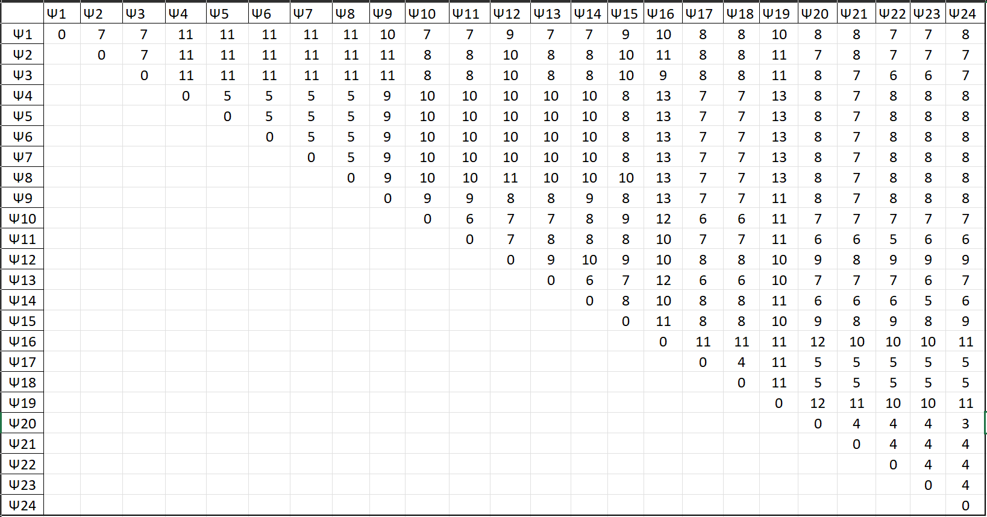

maxαγδ = 13, дают пары множеств = (Ψ4,­­ Ψ16) (Ψ4, Ψ19) и прочие

возьмем множества

Ψ4 = {p15, p16, p17, p111, p112}

Ψ16 = {p47, p212, p111,p112, p29, p312, p310, p412, p410, p611}

Проводим внутри гамильтонова цикла ребра Ψ4, а вне него – ребра Ψ16